2020年高考物理100考点最新模拟题千题精练（必修部分）
第五部分 万有引力定律和航天
专题5.17天体运行的观测
一．选择题
1．（2019广东省广州市下学期一模）位于贵州的“中国天眼”（FAST）是目前世界上口径最大的单天线射电望远镜，通过FAST可以测量地球与木星之间的距离。当FAST接收到来自木星的光线传播方向恰好与地球公转线速度方向相同时，测得地球与木星的距离是地球与太阳距离的k倍。若地球和木星绕太阳的运动均视为匀速圆周运动且轨道共面，则可知木星的公转周期为（ ）
A．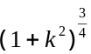年 B．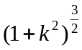年 C．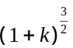年 D．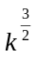年
【参考答案】A
【命题意图】本题以目前世界上口径最大的单天线射电望远镜“中国天眼”（FAST）为情景，考查天体运动、开普勒定律及其相关知识点。
【解题思路】设地球与太阳距离为r，根据题述可知木星与太阳的距离为R=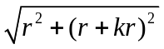=r（1+k²），设木星的公转周期为T年，根据开普勒定律，则有：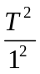=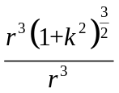，解得T=年，选项A正确。
【易错警示】解答此题常见错误主要有：不能根据题述信息得出木星与太阳的距离，导致思维受阻。
2．（2019吉林长春四模）（6分）2019年北京时间4月10日21点整，全球六地（比利时布鲁塞尔、智利圣地亚哥中国上海和台北、日本东京和美国华盛顿）同步召开全球新闻发布会。“事件视界望远镜”（ Event Horizon Telescope）发布了位于巨椭圆星系M87中心的黑洞照片。此次发布的黑洞图象揭示了女座星系团中超大质量星系M87中心的黑洞，引起了全球对黑洞的关注。若宇宙中有一半径约45km的黑洞，其质量M和半径R的关系满足2GM＝c²R（其中G为引力常量；c为光速，大小为3×10⁸m/s），则该黑洞表面重力加速度的数量级为（ ）
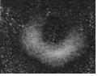
A．10⁸m/s² B．10¹⁰m/s² C．10¹²m/s² D．10¹⁴m/s²
【参考答案】C
【命题意图】以万有引力定律为命题背景，考查学生推理能力。
【解题思路】由mg=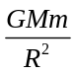和2GM＝c²R联立解得g=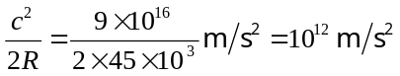，选项C正确。
3.（2018福建质检）位于贵州的“中国天眼”是目前世界上口径最大的单天线射电望远镜（FAST）。通过FAST测得水星与太阳的视角为θ（水星、太阳分别与观察者的连线所夹的角），如图所示。若最大视角的正弦值为k，地球和水星绕太阳的运动视为匀速圆周运动，则水星的公转周期为（ ）
θ
水星
FAST
太阳
A．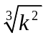 年 B．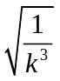 年 C．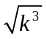 年 D．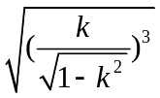 年
【答案】 C
【考查内容】本题以利用“中国天眼”观察水星为载体，主要考查万有引力定律及其应用。侧重考查推理能力，要求考生理解视角的定义，运用天体运动规律结合三角函数推理解决实际问题。体现运动观念、科学推理、STSE等物理核心素养的考查，彰显中国正能量，渗透爱国主义教育，增强民族自豪感。
【试题分析】本题应先理解最大视角的定义，即此时观察者与水星的连线应与水星轨迹相切，由三角函数可得sinθ= ，结合题中已知条件sinθ=k，由万有引力提供向心力G= ，联立可以解得C正确；也可结合开普勒第三定理求解。若在运算过程中出错，可能错选A或B，若把最大视角错认为水星与太阳的连线垂直于观察者与太阳的连线时的视角，会错选D。本题的解题关键是正确理解最大视角的定义，运用天体运动规律结合三角函数进行推理。
4．（2017广西五市考前冲刺）金星和地球在同一平面内绕太阳公转，且公转轨道均视为圆形，如图所示，在地球上观测，发现金星与太阳可呈现的视角（太阳与金星均视为质点，它们与眼睛连线的夹角）有最大值，最大视角的正弦值为n，则金星的公转周期为（ ）
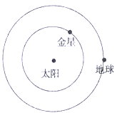
A．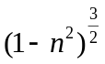年 B．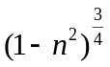 年 C．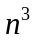年 D．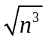年

【参考答案】．D
【命题意图】 本题考查开普勒定律及其相关的知识点。
【名师解析】设金星轨道半径为r，地球轨道半径为R，金星与太阳可呈现的视角最大时，最大视角的正弦值n=r/R，金星的公转周期为T年，根据开普勒定律，T²= r³/R³，解得T=年，选项D正确。
5．2016湖南十三校联考）为了测量某行星的质量和半径，宇航员记录了登陆舱在该行星表面做圆周运动的周期T，登陆舱在行星表面着陆后，用弹簧称称量一个质量为m的砝码读数为N。已知引力常量为G。则下列计算中错误的是（ ）
A．该行星的质量为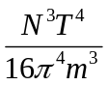 B．该行星的半径为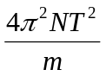
C．该行星的密度为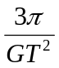 D．在该行星的第一宇宙速度为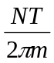
【参考答案】B
【命题立意】本题旨在考查万有引力作用与卫星的圆周运动
【名师解析】用弹簧称称量一个质量为m的砝码读数为N，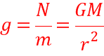 , 登陆舱在该行星表面做圆周运动的周期T，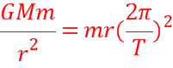,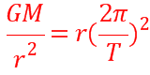,解上二式得，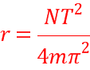 ,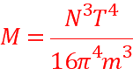 ;行星的密度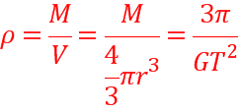 ; 该行星的第一宇宙速度为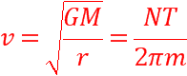
【举一反三】在这颗行星表面以v上抛一物体，经多长时间落地？
6．(2016·河北百校联考)嫦娥五号探测器由轨道器、返回器、着陆器等多个部分组成。探测器预计在2017年由长征五号运载火箭在中国文昌卫星发射中心发射升空，自动完成月面样品采集，并从月球起飞，返回地球，带回约2 kg月球样品。某同学从网上得到一些信息，如表格中的数据所示，请根据题意，判断地球和月球的密度之比为( )
月球半径 | R₀
月球表面处的重力加速度 | g₀
地球和月球的半径之比 | ＝4
地球表面和月球表面的重力加速度之比 | ＝6
A. B. C．4 D．6
【参考答案】B
【名师解析】 利用题给信息，对地球，有G＝mg，得M＝，又V＝πR³，得地球的密度ρ＝＝；对月球，有G＝mg₀，得M₀＝，又V₀＝πR，得月球的密度ρ₀＝＝，则地球的密度与月球的密度之比＝，故B正确。
7．（2015·江苏）过去几千年来，人类对行星的认识与研究仅限于太阳系内，行星“51 peg b”的发现拉开了研究太阳系外行星的序幕。“51 peg b”绕其中心恒星做匀速圆周运动，周期约为4天，轨道半径约为地球绕太阳运动半径为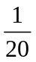，该中心恒星与太阳的质量比约为（ ）
A．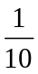 B．1 C．5 D．10
【参考答案】B
【名师解析】由G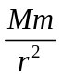 =mr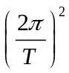 解得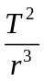 =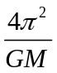 ，由此可得该中心恒星与太阳的质量比约为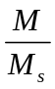 =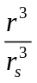 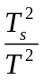 =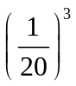 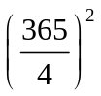 =1，选项B正确。
8、（2016洛阳联考）采用不同的方法来估算银河系的质量，会得出不同的结果。例如按照目侧估算，在离恨河系中心距离R=310⁹R₀的范围内聚集的质量M=1.510¹¹M₀，其中R₀是地球轨道半径，M₀是太阳质量。假设银河系的质量聚集在中心，如果观测到离银河系中心距离R处的一颗恒星的周期为T=3. 7510⁸年，那么银河系中半径为R的球体内部未被发现的天体的质量约为( )
A、4.010¹⁰ M₀ B、1.910¹¹M₀ C、4.010¹¹ M₀ D、5.510¹¹ M₀
【参考答案】.A
【名师解析】
地球围绕太阳圆周运动，由万有引力定律，G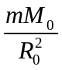 =mR₀(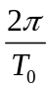)²，即M₀=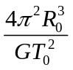 ；恒星围绕银河系中心运动，由万有引力定律，G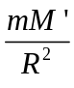 =mR(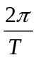)²，即M’=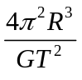=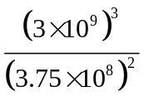 = M₀=1.92×10¹¹ M₀，银河系中半径为R的球体内部未被发现的天体的质量约为1.92×10¹¹ M₀-1.5×10¹¹ M₀=0.42×10¹¹ M₀。选项A正确。
9. 最近美国宇航局公布了开普勒探测器最新发现的一个奇特的行星系统，命名为“开普勒-11行星系统”，该系统拥有6颗由岩石和气体构成的行星围绕一颗叫做“kepler-11”的类太阳恒星运行。经观测，其中被称为“kepler-11b”的行星与“kepler-11”之间的距离是地日距离的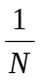，“kepler-11”的质量是太阳质量的倍，则“kepler-11b”的公转周期和地球公转周期的比值是：（ ）
A．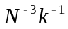 B．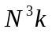 C．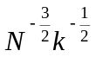 D．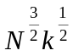
【参考答案】.C
【名师解析】
对于日地系统，由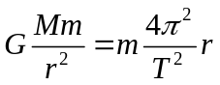得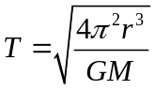；
对于“开普勒-11行星系统”， 由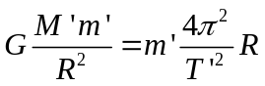，R=r/N，M’=kM得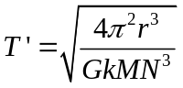；
所以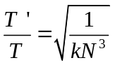，选项 C正确。
10. （2016·海南）通过观察冥王星的卫星，可以推算出冥王星的质量。假设卫星绕冥王星做匀速圆周运动，除了引力常量外，至少还需要两个物理量才能计算出冥王星的质量。这两个物理量可以是（ ）
A.卫星的速度和角速度 B.卫星的质量和轨道半径
C.卫星的质量和角速度 D.卫星的运行周期和轨道半径
【参考答案】.AD
【名师解析】
卫星绕冥王星做匀速圆周运动，万有引力提供向心力，由G=m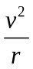，G=mrω²，联立消去r，可得冥王星的质量M=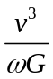，选项A正确。由G=mr(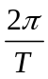)²，解得M=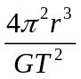，选项D正确。
测出卫星的质量和轨道半径或测出卫星的质量和角速度，不能计算出冥王星的质量，选项BC错误。
11．(2016武汉汉阳一中模拟)据每日邮报2014年4月18日报道，美国国家航空航天局（NASA）目前宣布首次在太阳系外发现“类地”行星Kepler-186f。假如宇航员乘坐宇宙飞船到达该行星，进行科学观测：该行星自转周期为T;宇航员在该行星“北极”距该行星地面附近h处自由释放—个小球（引力视为恒力），落地时间为t₁；宇航员在该行星“赤道”距该行星地面附近h处自由释放—个小球（引力视为恒力），落地时间为t₂。则行星的半径R的值（ ）
A．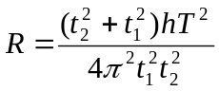 B．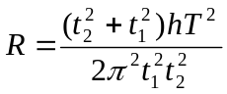
C．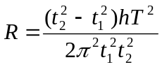 D.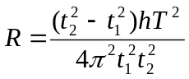
【参考答案】C
【名师解析】宇航员在该行星“北极”距该行星地面附近h处自由释放—个小球（引力视为恒力），落地时间为t₁，由h=gt₁²，GM=gR²，解得GM=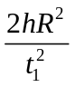；宇航员在该行星“赤道”距该行星地面附近h处自由释放—个小球（引力视为恒力），落地时间为t₂，由h=gt₂²，GMm/R²-mg=mR，解得GM=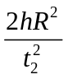+ R³；联立解得：，选项C正确。
12．(2016·河北邯郸市高三一调)已知某半径为r₀的质量分布均匀的天体，测得它的一个卫星的圆轨道的半径为r，卫星运行的周期为T。假设在该天体表面沿竖直方向以初速度v₀向上抛出一个物体，不计阻力，求它可以到达的最大高度h是( )
A. B.
C. D.
【参考答案】D
【名师解析】
由万有引力提供向心力得：＝，＝mg′，所以g′＝，在该天体表面沿竖直方向以初速度v₀向上抛出一个物体，不计阻力，物体上升的过程中的机械能守恒，mg′h＝mv，它可以到达的最大高度h＝，D正确。

二．计算题
1．（20分）（2018北京平谷区一模）
（1）牛顿发现万有引力定律之后，在卡文迪许生活的年代，地球的半径经过测量和计算已经知道约6400千米，因此卡文迪许测出引力常量G后，很快通过计算得出了地球的质量。1798年，他首次测出了地球的质量数值，卡文迪许因此被人们誉为“第一个称地球的人”。若已知地球半径为R，地球表面的重力加速度为g，万有引力常量为G，忽略地球的自转。
a．求地球的质量；
b．若一卫星在距地球表面高为h的轨道上绕地球作匀速圆周运动，求该卫星绕地球做圆周运动的周期；
（2）牛顿时代已知如下数据：月球绕地球运行的周期T、地球半径R、月球与地球间的距离60R、地球表面的重力加速度g。牛顿在研究引力的过程中，为了验证地面上物体的重力与地球吸引月球的力是同一性质的力，同样遵从与距离的平方成反比规律的猜想，他做了著名的“月地检验”：月球绕地球近似做匀速圆周运动。牛顿首先从运动学的角度计算出了月球做匀速圆周运动的向心加速度；接着他设想，把一个物体放到月球轨道上，让它绕地球运行，假定物体在地面受到的重力和在月球轨道上运行时受到的引力，都是来自地球的引力，都遵循与距离的平方成反比的规律，他又从动力学的角度计算出了物体在月球轨道上的向心加速度。上述两个加速度的计算结果是一致的，从而证明了物体在地面上所受的重力与地球吸引月球的力是同一性质的力，遵循同样规律的设想。根据上述材料：
a．请你分别从运动学的角度和动力学的角度推导出上述两个加速度的表达式；
b．已知月球绕地球做圆周运动的周期约为T=2.4×10⁶s，地球半径约为R=6.4×10⁶m，取π²=g．结合题中的已知条件，求上述两个加速度的比值，并得出合理的结论。
【名师解析】
（1）a．设地球质量为M，地球表面上的某物体质量为m：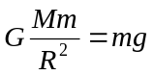 ----------------------3分
解得：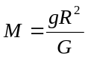 -----------------------2分
b．万有引力提供卫星做圆周运动的向心力：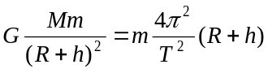 ---------------3分
解得：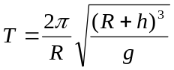 -----------------2分
（2）a．月球绕地球做匀速圆周运动，由运动学公式：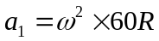 --------------------------1分
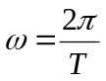 ---1分
解得：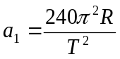 ----------------------1分
质量为m的物体在地面上受到的重力：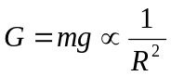 -------1分
质量为m的物体在月球轨道上受到的引力：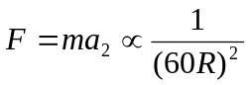 --1分
解得：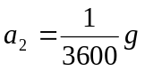 ----------------------1分
b．由以上结果得：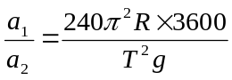 ------------------------1分
代入已知数值得：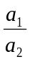=0.96 --------------------1分
由以上结果可以看出，在误差范围内可认为a₁=a₂，这说明物体在地面上所受重力与地球吸引月球的力是同一性质的力，遵循与距离的平方成反比的规律．--------2分

